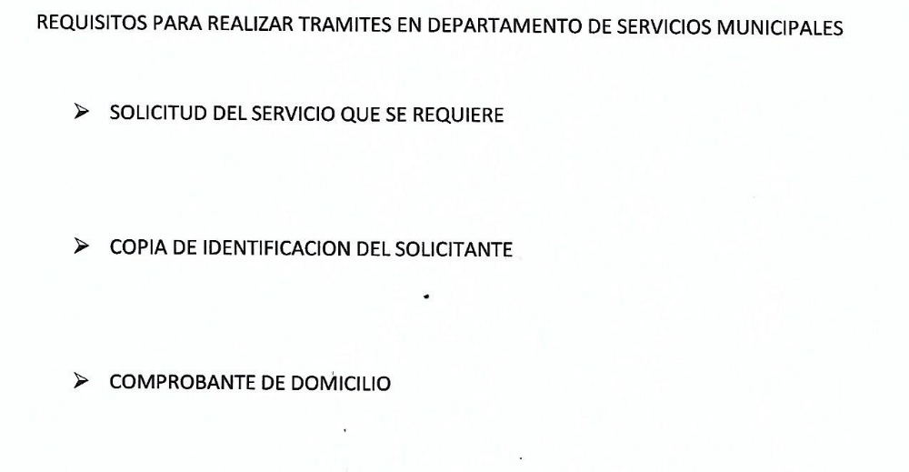


ATENTAMENTE

C. JOSE DE JESUS LANDEROS PULIDO
DIRECTOR DE SERVICIOS MUNICIPALES

